**Ejemplo de Array simple**: *var lista = ["uno", "dos", "tres"];*

**Ejemplo de Array bidimensional** (sus elementos a su vez son arrays):



escribirá en pantalla *euskera: bat bi*

**Ejercicio1**:

Crea una matriz cuyo primer elemento contiene los números 1,2,3,4, el segundo elemento del array almacena los valores 5 y 6, el tercero almacena los valores 7,8,9,10,11 y 12, y el cuarto y último elemento del array almacena el número 13.

Muestra en la página el contenido del array de las dos maneras que a continuación se indica:



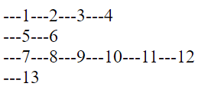

**Ejercicio2:** crea y muestra en una página la siguiente matriz bidimensional:

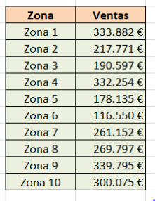

1. solución 1: la carga se realiza en tiempo de diseño (desde código)
2. solución 2: permite que sea el usuario quien indique el número de filas y columnas a cargar, así como el contenido de las mismas